Combinaison photo, carte et étampes!
11/10/2013
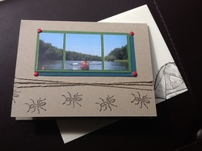
Bonjour!
Voici une carte que j'ai confectionnée un peu (pas mal) à la dernière minute, pour la fête de mon chum. C'est un amateur de plein air, alors je savais déjà que je devais utiliser le magnifique set d'étampes "Great Outdoors" que j'ai acheté presque spécifiquement pour lui. Mais... il me manquait un élément important: le kayak. Je ne pouvais pas laisser passer cet élément puisqu'il en a fait tout l'été. Une idée m'est alors venue: pourquoi ne pas utiliser une photo de lui, en kayak!
Et voilà! J'en ai trouvé une parfaite pour garder seulement la partie du kayak, avec le beau paysage derrière, qui rappelle aussi les souvenirs de cette sortie en famille. Je l'ai agrémentée d'un fil de lin pour séparer la photo des étampes. Les jolis pois sucrés rouges ajoutent de la couleur au devant de la carte, et rappellent la couleur du kayak. Pour l'intérieur...
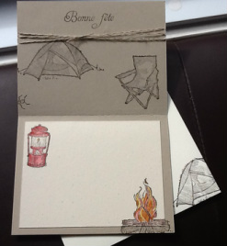
Je me suis amusée avec les autres étampes du même thème, en plus du vœu "Bonne Fête!" que j'utilise presque tout le temps, provenant des vœux de Noël "Vœux Joyeux et nombreux". L'étampe originale est au pluriel, mais j'utilise un crayon Stampin Write et colore toutes les lettres sauf les "s", ce qui me permet de l'utiliser pour les anniversaires.
Enfin, j'ai coloré la lanterne et le feu, pour ajouter de la couleur à l'intérieur, avec les crayons "estompe".
L'ensemble donne une très belle carte masculine, pour mon amateur de plein air préféré!!
Cool, non?

